Systemy Operacjyne 2

Andriy Adamovych

Informatyka 3 rok lab1

**Laboratorium 6**

**Zad. 1**

**1. Sprawdzić czy zainstalowany jest kompilator GCC?**

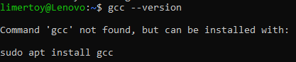

**2. Zainstaluj GCC jeśli nie jest zainstalowany.**

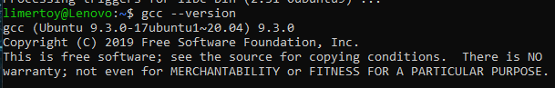

**3. W katalogu domowy utwórz katalog programy.**



**4. Na drugim terminalu w katalogu programy wykonaj nano hello.c**



**5. Napisz program HelloWorld i wyjdź z edytora.**

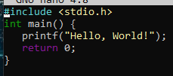

**Zad. 2**

**1. Na pierwszym terminalu sprawdź czy w katalogu domowym istnieje plik .nanorc**

Nie istnieje: 

**2. Sprawdź w jaki sposób w edytorze Nano ustawić rozmiar tabulacji na 4 i włączyć opcje tworzenia tabulacji z użyciem spacji.**

To można zrobić za pomocą polecenia set.

**3. W katalogu domowym otwórz plik .nanorc do edycji w edytorze Nano.**



**4. Dokonaj konfiguracji rozmiaru tabulacji oraz opcji tabulacji za pomocą spacji.**



**5. Na drugim terminalu otwórz plik hello.c i sprawdź czy działają nowe ustawienia.**

Tak, działa.

**6. Na pierwszym terminalu przejdź do katalogu programy i skompiluj hello.c**

**gcc hello.c -o hello**

**7. Uruchom program hello.**



**8. Kiedy można uruchomić program hello przez podanie jego nazwy?**

Po dodaniu do patha w bin.

**Zad. 3**

**Przy pomocy komendy whoami odczytaj nazwę bieżącego użytkownika.**



**Zad. 4**

**Przy pomocy komendy getent passwd odczytaj wpis dla bieżącego użytkownika.**



**Zad. 5**

**Przy pomocy komendy getent group odczytaj identyfikator grupy staff.**



**Zad. 6**

**Przy pomocy komendy delgroup usuń grupę staff.**

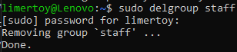

**Zad. 7**

**Przy pomocy komendy addgroup utwórz grupę staff z poprzednim identyfikatorem.**



**- w pliku /etc/group znajdź wpis dla grupy staff**

**- jaki identyfikator ma grupa staff ?**

50.

**Zad. 8**

**Przy pomocy komendy adduser do grupy staff dodaj użytkownika dyrektor.**

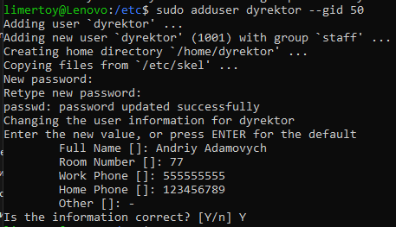

**- w pliku /etc/passwd znajdź wpis dla użytkownika dyrektor**



**- jaki katalog domowy ma użytkownik dyrektor ?**

**/home/dyrektor**

**- jaka powłoka obsługuje terminal użytkownika dyrektor?**

**/bin/bash**

**Zad. 9**

**Przy pomocy komendy adduser do grupy student dodaj użytkownika jkowalski z opisem jan kowalski oraz hasłem haslo1.**

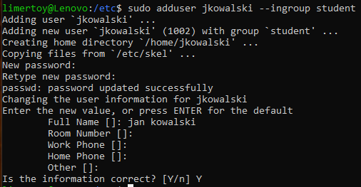

**- w pliku /etc/passwd przejrzyj wpis dla użytkownika jkowalski**



**- jaki katalog domowy ma użytkownik jkowalski ?**

**/home/jkowalski**

**- jaka powłoka obsługuje terminal użytkownika jkowalski ?**

**/bin/bash**

**Zad. 10**

**Przy pomocy komendy deluser usuń użytkownika jkowalski.**

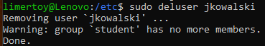

**Zad. 11**

**Usuń katalog domowy użytkownika jkowalski.**



**- jaka opcja dla komendy deluser usuwa użytkownika razem z jego katalogiem domowym?**

--remove-home

**Zad. 12**

**Przy pomocy komendy openssl passwd –crypt zaszyfruj napis haslo1. Powtórz komendę trzy razy. Czy szyfrowanie jest jednoznaczne?**

Nie jest jednoznaczne.

**- ile znaków maksymalnie może mieć hasło dla tej komendy?**

10 znaków.

**Zad. 13**

**Przy pomocy komendy useradd do grupy student dodaj użytkownika jkowalski z opisem jan kowalski oraz hasłem haslo1. Parametry dla komendy należy dobrać w taki sposób, aby użytkownik został utworzony analogicznie jak w zadaniu 9.**



**- w pliku /etc/passwd przejrzyj wpis dla użytkownika jkowalski**



**- jaki katalog domowy ma użytkownik jkowalski ?**

**/home/jkowaslki**

**- jaka powłoka obsługuje terminal użytkownika jkowalski ?**

**/bin/sh**

**Zad. 14**

**Przy pomocy komendy userdel usuń użytkownika jkowalski razem z jego katalogiem domowym.**



**Zad. 15**

**Przepisz i przeanalizuj program crypt-gnu.c ilustrujący szyfrowanie haseł.**

Przepisałem i przeanalizowałem.

**Zad. 16 \***

**Przepisz i przeanalizuj program crypt-xopen.c ilustrujący szyfrowanie haseł.**

Przepisałem i przeanalizowałem

**Zad. 17**

**Napisz program addusers tworzący użytkowników na podstawie bazy w pliku baza.txt zawierającej:**

**jan;kowalski;haslo1**

**piotr;nowak;haslo2**

**grzegorz;adamski;haslo3**

**Użytkowników tworzymy analogicznie jak w zadaniu 13. Program ma działać poprawnie dla pliku baza.txt zapisanego zarówno w formacie Linux, jak i Windows.**





**Zad. 18 \***

**Napisz program delusers usuwający użytkowników podanych na liście w pliku.**

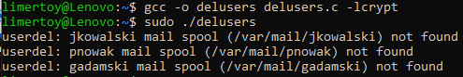

Dwa programy dodane do folderu ze sprawozdaniem.